ZK-04-2003-82, př. 1
počet stran: 5

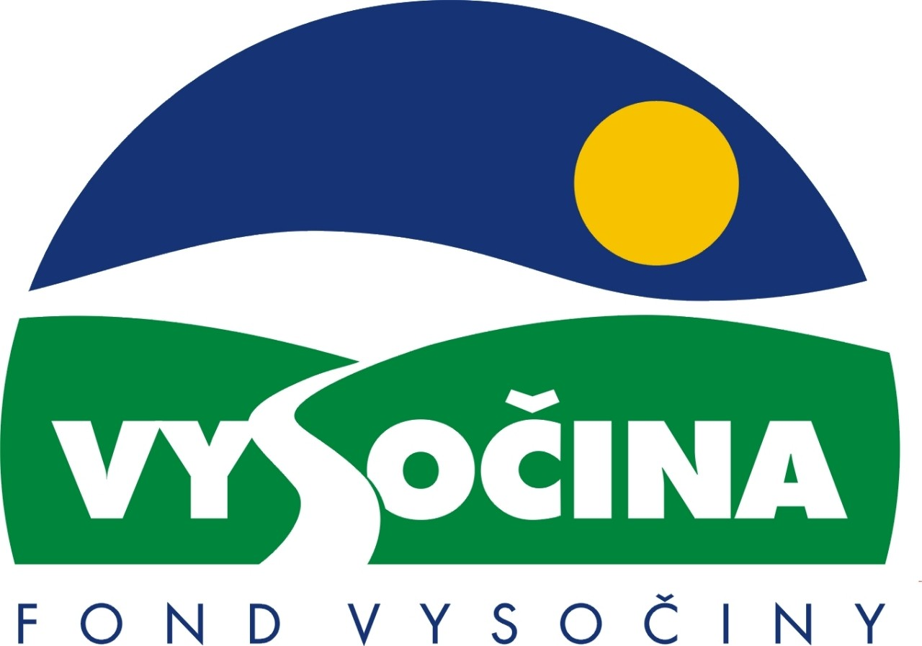

FOND VYSOČINY

Výzva k předkládání projektů
vyhlášená v souladu
se Statutem Fondu Vysočiny a Zásadami pro poskytování podpory z Fondu Vysočiny

1) Název programu:

ŠKOLA A KNIHOVNA – CENTRA VZDĚLÁVÁNÍ
Grantový program na podporu projektů v oblasti aktivit popularizujících možnosti celoživotního vzdělávání

2) Celkový objem finančních prostředků: 1 000 000 ,- Kč

3) Cíl, dílčí cíl a opatření Programu rozvoje kraje Vysočina:
Cíl 2: Zvýšení kvality sociálního prostředí s důrazem na rozvoj lidských zdrojů

Dílčí cíl 2.1: Zvyšování vzdělanosti obyvatel a adaptability pracovních sil
Opatření 2.1.1: Podpora vzniku a rozvoje terciárního vzdělávání a vytváření regionálních struktur celoživotního vzdělávání a učení
Aktivity: Podpora aktivit popularizujících možnosti celoživotního vzdělávání a prezentující instituce vzdělávání dospělých v povědomí široké veřejnosti

4) Cíl programu:
Cílem programu je otevřít školy a knihovny pro vzdělávací a zájmové potřeby obyvatel obcí a mikroregionů a více využít pro tyto účely lidský a materiální potenciál vzdělávacích zařízení. V obecnější úrovni program podporuje úlohu škol, školských zařízení a knihoven jako přirozených center společenského života obcí a mikroregionů. Program rovněž podporuje vznik a činnost „komunitních škol“ a knihoven jako komunitních center.
Otevření škol a knihoven nejen přibližuje vzdělávací a zájmové aktivity dospělým, ale může příznivě ovlivnit veřejné mínění ve vztahu k významu vzdělávání i vzdělávacích institucí. Program tím naplňuje dílčí i hlavní cíle Programu rozvoje kraje Vysočina.

5) Popis a rozsah programu:
Účelem poskytovaných finančních prostředků je zajistit spolufinancování
- různých forem organizace vzdělávacích a zájmových aktivit pro veřejnost v prostorách škol, školských zařízení a knihoven
- realizace kurzů, seminářů, školení určených dospělým a organizovaných nebo spoluorganizovaných školami, školskými zařízeními anebo knihovnami
- vzniku a rozvoje tzv. „komunitních škol“
- rozvoje knihoven jako komunitních center.

6) Příjemci podpory:
- Školy a školská zařízení se sídlem na území kraje Vysočina
- Veřejné knihovny se sídlem na území kraje Vysočina
- Obce na území kraje Vysočina

7) Lokalizace projektů:
Kraj Vysočina

8) Přijatelné a nepřijatelné výdaje:
- Vynaložené výdaje (náklady) musí být nezbytné pro uskutečnění projektu a musí odpovídat zásadám zdravého finančního řízení, zvláště efektivnosti a hospodárnosti
- Výdaje (náklady) musí být prokazatelně vynaloženy během provádění projektu, zaneseny v účetnictví žadatele a musí být doloženy prvotními doklady
- Mezi nepřijatelné výdaje (náklady) patří: investiční náklady, kancelářská technika, kancelářské potřeby, odměny pro vedoucí a trenéry zájmových kroužků a sportovních oddílů, spotřební materiál pro pravidelnou zájmovou činnost dětí a dospělých, nájemné pro pravidelnou zájmovou činnost dětí nebo dospělých, občerstvení, učebnice a učební texty darované účastníkům kurzů a seminářů, výdaje spojené s přípravou projektu. Z prostředků tohoto grantového programu nelze hradit kurzy výpočetní techniky, programy odborného profesního vzdělávání a motivační kurzy pro nezaměstnané.
- V rámci programu mohou být financovány např.: neinvestiční výdaje související s organizačním zajištěním vzdělávání a zájmové činnosti dospělých, případně s organizací volnočasových aktivit v prostorách škol a knihoven (lektorné pro vzdělávání dospělých, vybavení prostor školy a knihovny pro účely projektu, odměny včetně odvodů zaměstnanců školy, knihovny nebo obce související s realizací projektu, náklady na služební cesty zaměstnanců školy nebo obce související s realizací projektu), příprava a rozmnožování tiskových materiálů, odborná literatura úzce související s tématem projektu.

9) Základní a specifická kritéria pro posuzování projektů:
Základní kritéria:
- soulad projektu s Programem rozvoje kraje, popř. s dalšími rozvojovými plány a programy
- soulad projektu s vyhlášeným grantovým programem
- soulad projektu s obecně platnými právními předpisy
- připravenost a realizovatelnost projektu
- prokazatelné využití poskytnutých prostředků ve prospěch rozvoje kraje Vysočina
- reálný a průhledný rozpočet nákladů
- důvěryhodnost předkladatele a jeho schopnost akci spolufinancovat a realizovat

Specifická kritéria:
- přínos projektu pro rozvoj sociálních vazeb v obci nebo pro rozšíření vzdělávacích a zájmových aktivit pro dospělé v obci
- rozsah předpokládaného pokračování činnosti po ukončení podpory
- rozsah spolupráce školy nebo knihovny a obce při realizaci projektu

10) Minimální a maximální výše příspěvku:
Minimální výše finančních prostředků poskytnutých na jeden projekt je 30 000,- Kč, maximální výše příspěvku je 100 000,- Kč. V rámci jednoho kola grantového programu může žadatel získat podporu pouze jednoho projektu.

11) Minimální podíl příjemce podpory:
Minimální podíl příjemce podpory činí 5% z celkových nákladů projektu. Minimální podíl příjemce na nákladech na pořízení vybavení činí minimálně 70% z celkových nákladů na pořízení vybavení.
Veškeré finanční prostředky (kursovné, školné) získané od účastníků kurzů, seminářů apod. použije žadatel na úhradu nákladů projektu.

12) Časový harmonogram realizace projektu:
Projekt bude zahájen po podpisu smlouvy o poskytnutí podpory a ukončen nejpozději do 31. 12. 2004.

13) Platební podmínky:
Finanční příspěvek bude poskytnut na základě smlouvy o poskytnutí podpory, v níž budou stanoveny podmínky čerpání finančních prostředků, termíny uvolňování finančních prostředků v návaznosti na rozpracovanost projektu, způsob a termín závěrečného vyúčtování, sankce za nedodržení parametrů projektu a za neoprávněné využití finančních prostředků.
Pokud nebude bez závažného důvodu podepsána smlouva žadatelem do 30 dnů od jejího obdržení, ztrácí žadatel automaticky nárok na poskytnutí finančního příspěvku.
Finanční příspěvek nemůže být v průběhu realizace převeden na jiný subjekt.
Souběh podpory z Fondu Vysočiny s dotacemi z dotačních titulů státního rozpočtu nebo jiných fondů se nevylučuje.

14) Termíny a podmínky podání projektů:
Žadatelé o podporu projektů musí předložit kompletně vyplněnou Žádost o poskytnutí podpory na předepsaném formuláři.

Pozor, tento grantový program má zvláštní formulář žádosti!

Povinné přílohy žádosti:
  - Podrobný popis projektu a plánovaných aktivit včetně časového harmonogramu realizace projektu a případné spolupráce obce a školy (rozsah do 2 stran A4)
  - Zdůvodnění přínosu projektu pro rozvoj sociálních vazeb v obci nebo pro rozšíření vzdělávacích a zájmových aktivit pro dospělé v obci (rozsah do 1 strany A4).
  - Podrobný komentář využití prostředků k bodu 10 žádosti o poskytnutí podpory (rozsah do 2 stran A4)
  - Popis pokračování aktivit po ukončení podpory, způsob zveřejnění zkušeností a výstupů po ukončení projektu (rozsah do 1 strany A4)
Ve formuláři Žádost o poskytnutí podpory z Fondu Vysočiny pro program Škola a knihovna – centra vzdělávání se body 3, 4, 5 a 7 vyplňují stručně.

Formulář žádosti je umístěn na internetové adrese www.kr-vysocina.cz a je k vyzvednutí na adrese: kraj Vysočina, krajský úřad, odbor školství, mládeže a sportu, oddělení koncepce vzdělávání, Alena Lněničková, Žižkova 57, 587 33 Jihlava.
Na stejné webové stránce najdete Statut Fondu Vysočiny a Zásady pro poskytování podpory z Fondu Vysočiny, kde se dočtete kompletní informace k podmínkám poskytnutí podpory.

Žádosti zpracované ve čtyřech vyhotoveních včetně příloh (originál + 3 kopie) se přijímají osobně prostřednictvím podatelny Krajského úřadu kraje Vysočina, Žižkova 57, 587 33 Jihlava nebo poštou v termínu do 31. 10. 2003 (rozhodující je datum poštovního razítka).
Žádosti budou předloženy v zalepené obálce označené: Fond Vysočiny, Grantový program „Škola a Knihovna - centra vzdělávání“, Neotvírat!

15) Odpovědnost za realizaci podpory (garant programu):
Garantem programu je odbor školství, mládeže a sportu, Krajský úřad kraje Vysočina, Žižkova 57, Jihlava, 587 33.
Průběžné informace ke zpracování projektů bude poskytovat odbor školství mládeže a sportu, oddělení koncepce vzdělávání, Alena Lněničková, tel. 564 602 845, e-mail: lnenickova.a@kr-vysocina.cz nebo RNDr. Kamil Ubr, tel 564 602 846, ubr.k@kr-vysocina.cz.
Jednotlivé projekty budou posouzeny garantem a řídícím výborem grantového programu, který po ukončení procesu hodnocení rozhodne o přiznání podpory konkrétním žadatelům. V případě přiznání podpory může řídicí výbor navrhnout nižší částku, než je požadována. S výsledkem tohoto procesu budou žadatelé seznámeni písemně do 12. 12. 2003.

Žádost, která nesplňuje všechny formální náležitosti nebo bude zaslána po termínu, bude řídícím výborem z hodnocení vyřazena.
Žadatelé nebudou vyzýváni k doplnění chybějících údajů.
Dokládání chybějících náležitostí po uzávěrce programu není možné.

Podpora z Fondu Vysočiny nepředstavuje nárokový příspěvek, nejde ani o správní řízení, a tudíž proti rozhodnutí řídícího výboru není odvolání.

